包九中2015-2016学年度第一学期期中考试
高一地理试题
命题人：邓文斌 审题人：吴金华
考试时间：90分钟 满分：100分
一、单项选择题（共40小题，每小题1.5分）
- 目前，用最大的望远镜，可以观测到
A．140亿光年的范围 B．银河系 C．数以十亿计的恒星 D．星系
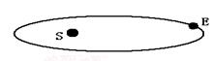
- 读下图，若图中S表示太阳，E表示地球，则该图所包括的天体系统有
A．一级 B．二级 C．三级 D．四级
2013年初，鲸鱼座T星成为头条科学热点，前不久，科学家宣称这颗距离地球12光年的恒星拥有5颗行星，其中一颗行星鲸鱼座T星e被认定为“超级地球”（质量是地球的4.3倍），可能存在地外文明。据此完成以下2题。
- 下列关于鲸鱼座T星e的叙述，正确的是
A．位于银河系中 B．自身能发出可见光
C．质量与太阳相近 D．由气体和尘埃组成
- 科学家推测鲸鱼座T星e可能存在地外生命的依据可能有
①与鲸鱼座T星距离适中 ②地下储存有丰富的矿产资源
③大气中CO2的含量较低 ④体积、质量和结构组合较好
A．①② B．②③ C．③④ D．①④
2012年6月6日，天文爱好者观测到一个小黑点(金星)在太阳表面上徐徐移动，这种现象称为“金星凌日”，它的发生原理与日食相似。下一次“金星凌日”现象将发生105年后的2117年。
- 具有凌日现象的天体还有( )
A、水星 B、火星 C、土星 D、天王星
- 地球处在比较稳定和安全的宇宙环境中，是因为
①大小行星各行其道，互不干扰 ②大小行星的公转方向几乎相同
③地球与其他行星绕日公转的轨道几乎在同一平面上 ④太阳活动不够稳定
A．①② B．③④ C．①②③ D．①②④
- 适合生物呼吸的大气存在是地球上存在生命的重要条件之一，下列叙述与地球大气有密切关系的是
A．地球的质量与体积适中 B．地球的昼夜更替周期适中
C．地球与太阳的距离比较适中 D．地球自转周期适中
近年来，国家不断加大西藏太阳能应用的投资，西藏有关部门也更加重视太阳能的开发和利用。太阳能属于绿色能源，它的利用不仅是西藏常规能源短缺的一个很好的补充，对西藏的环境保护也有着积极作用。据此回答以下3题。
- 下列关于青藏高原太阳能丰富原因的说法中不相关的是
A．晴天多，日照时间长 B．空气稀薄，对太阳辐射能削弱作用小
C．海拔高，气候寒冷 D．纬度较低，太阳高度角较大
- 除太阳辐射能外，青藏地区的其他能源也很丰富，其中哪一项能源与太阳能无关
A．柴达木盆地的天然气 B．藏南谷地的地热
C．高原北部的风能 D．雅鲁藏布江的水能
- 对于青藏地区积极开发太阳能的意义叙述有错误的是
A．减少居民对植被的破坏，有利于生态保护
B．避免常规能源利用带来的大气污染问题
C．增加了藏民的经济负担
D．极大地改善了藏民的生产和生活条件
- 下列对我国许多城市太阳能路灯的使用影响最大的因素是
A．天气现象 B．地势高低 C．地形类型 D．纬度高低
- 下列关于太阳活动的说法，正确的是
A．黑子多的年份，一定发生大地震
B．太阳活动极大年，太阳风的强度和频度增加
C．耀斑发生时，太阳风强度减小 D．黑子增多的年份、耀斑反而减少
- 有关太阳活动对地球影响的叙述，正确的是
A．扰乱地球磁场，使地面无线电短波通信受干扰
B．黑子与降水量的多少有一定的相关性，从而对气候产生影响
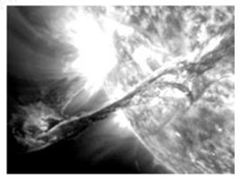
C．扰乱电离层，使磁针不能正确指示方向
D．耀斑与黑子的活动周期约为12年
2013年太阳进入第24个活动周期的峰年期。3月5日太阳剧 烈活动产生了巨大的发光现象，太阳表面还催生了一团炽热气体，该气体以每小时322万公里的速度向火星挺进。结合图文资料回答下列2题。
- 图文资料中显示的太阳活动类型主要是
A.黑子和耀斑 B.黑子和太阳风 C.耀斑和太阳风 D.耀斑和日珥
- 在太阳剧烈活动的时期人们可以采取的保护措施有
①适当调控人造卫星的运转 ②尽量减少室外的活动 ③关闭所有的通信设施 ④关闭所有大型发电设施
A.①② B.②③ C.③④ D.①④
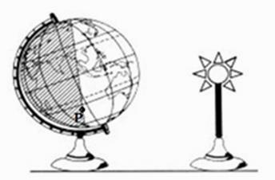
将一盏电灯放在桌子上代表太阳，在电灯旁放置一个地球仪代表地球，拨动地球仪模拟地球运动。读图回答下列2题。
- 该实验能够演示的地理现象是
①昼夜的更替 ②四季的更替 ③运动物体偏向 ④地方时差异
A．①② B．③④ C．①④ D．②③
- 图中P点
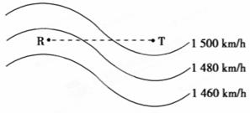
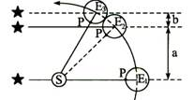
A．位于晨线上 B．位于昏线上 C．当地运动物体向右偏向 D．当地时方时为6:00
- 上左图为“恒星日、太阳日示意图”，其中表示太阳日的是
A．a B．b C．a+b D．a－b
上右图是“地球自转等线速度示意图”，R、T在同一纬线上。据此回答以下2题。
- 该区域所在的半球位置和纬度位置是
A．南半球高纬度 B．北半球中纬度 C．南半球低纬度 D．北半球高纬度
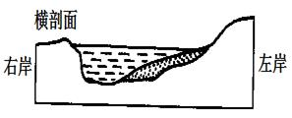
- R点地形最有可能是
A．丘陵 B．高原 C．山地 D．盆地
右下图为某一河段的剖面，面对河流下游，左手方视为左岸，右手方视为右岸。读图回答以下2题。
- 此河流位于
A．南半球 B．北半球 C．赤道上 D．回归线上
- 若此河流是一条自东向西流动的河流，它哪一岸的河堤需要特别加固
A．东岸 B．南岸 C．西岸 D．北岸
下图为以北极为中心点的示意图，读图完成以下3题。
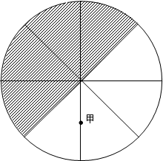
- 若阴影部分表示黑夜，甲地时间为
A．8时 B．9时
C．15时 D．16时
- 若阴影部分为7月6日，非阴影部分为7月7日，甲地时间为
A．15时 B．9时
C．3时 D．12时
- 上题中北京时间为
A．6日8时 B．7日8时 C．6日20时 D．7日20时
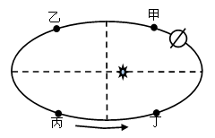
北京时间2013年8月3日上午9点，在杭州钱江新城城市阳台的江面上，一年一度的横渡钱塘江活动启动。2013年杭州国际马拉松赛于北京时间11月3日8点在黄龙体育中心鸣枪开跑，全程42.195千米。依据材料及图示回答以下3题。

- 从“横渡钱塘江”到“国际马拉松赛”活动期间，地球沿公转轨道运行的区间大约对应图示中
A．甲→乙 B．乙→丙 C．丙→丁 D．丁→甲
- 位于美国旧金山（37°48′N，122°25′W ）的王雪想收看“杭州国际马拉松”赛事直播，那么，当黄龙体育中心鸣枪开跑时，王雪所在当地的区时是
A．11月3日16时 B．11月2日16时 C．11月3日8时 D．11月3日0时
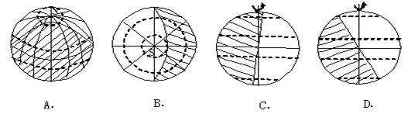
- 上图中，与“横渡钱塘江”当天最吻合的是
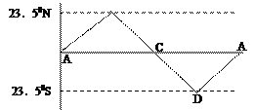
读太阳直射点周年变化示意图回答下列3题。
B
- 当太阳直射点位于B点这一天
A．亚洲大部分地区为冬半年 B．晨昏线与经线重合
C．太阳黑子数目最多 D．北半球各地昼最长夜最短
- 当太阳直射点位于C点这一天
A．南极圈出现极昼 B．北京．伦敦．莫斯科．圣保罗昼夜平分
C．南半球中高纬度昼长夜短 D．北极圈出现极昼
- 当太阳直射点位于D点这一天
A．南半球地区正午太阳高度达到一年中最大值 B．南半球纬度越高，夜越长
C．北回归线以北地区正午太阳高度达到一年中最小值
D．北半球纬度越高，昼越长
- 如果黄赤交角为20°，则
A．五带中的热带范围将为20° B．五带中的温带范围将变小
C．五带中的寒带范围将变大 D．五带中的热带范围将变小
一架从上海飞往美国洛杉矶的飞机，日落时正好飞越国际日期变更线，此时北京时间是下午2点整，据此回答下列3题
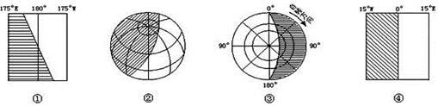
- 这一天地球的光照图（阴影为黑夜，非阴影为白昼），可能是下图中的
A．① B．② C．③ D．④
- 此时，新的一天占全球范围的
A．二分之一 B．三分之二 C．四分之三 D．无法确定
- 若飞机继续飞行5个小时到达洛杉矶，则到达洛杉矶时，当地时间(西八区)
A．3点 B．19点 C．7点 D．15点
- 《80天环游地球》一书中，主人公为赢得一次打赌，即在80天内环绕地球一圈，争分夺秒地赶路。克服无数自然和人为的障碍，途经土耳其．印度．中国和美国，终于如期返回伦敦。但最后到达伦敦比原来多出一天是因为
A．记载错了日期 B．东西方的日历不同
C．前进路线与自转方向相反 D．前进路线与自转方向一致
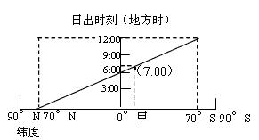
下图为某日150°E经线上日出时刻随纬度的变化。回答下列2题。
- 太阳直射点位于
A．0° B.20°N C.20°S D.23°26′N
- 甲地的昼长时间为
A．8小时 B．10小时 C．14小时 D．16小时
我国南方某中学研究性学习小组，设计了可调节窗户遮阳板，实现教室良好的遮阳与采光。下图示意遮阳板设计原理，据此回答下列2题。
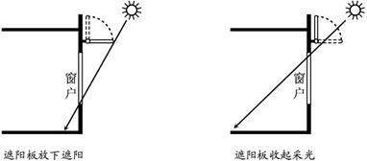
- 遮阳板收起，室内正午太阳光照面积达一年最大值时
A．全球昼夜平分 B．北半球为夏季
C．太阳直射20°S D．南极圈及其以南地区极昼
- 包头市某中学生借鉴这一设计，若两地窗户大小形状相同，则应做的调整是
①安装高度不变，加长遮阳板 ②安装高度不变，缩短遮阳板
③遮阳板长度不变，降低安装高度 ④遮阳板长度不变，升高安装高度
A．①③ B．①④ C．②③ D．②④

二、综合题（共4小题，总分40分）
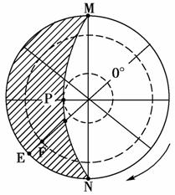
- 读“地球光照图(阴影部分表示夜)”，回答下列问题。(12分)
(1)上图是以____极点为中心的示意图，在图中画出直射点D的位置。
A
(2)弧MPN为______线，其中弧PM是_______线．弧MPN相对于地表的运动方向是________。
(3)此时，P点地方时为___时，太阳高度为____，该地当天正午太阳高度为____。
(4)当天A点地区日出时间__________。
(5)此时，一艘轮船在E点附近向东航行，10分钟后，越过EF一线，这时轮船所在地的区时应为__________日________分。
(6)有一发炮弹从E点射向F点方向，炮弹将落在EF线的________(东、西)侧。

- 读右图“昼夜分布图”，回答下列问题。(10分)
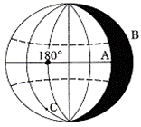
（1）图中此时是 节气，太阳直射点的地理坐标是 ， 。
（2）此刻，北京时间是________时；太阳高度为______。
（3）图中各点中，物体水平运动偏转最明显的是_____点。
（4）若此时我国华北地区冬小麦正值返青，则B是 日 时。此时过三个月后，A、B、C三点白昼时间又长到短的排列顺序是 ；再过三个月A、B、C三点白昼时间又长到短的排列顺序是_________________。

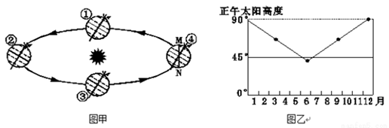
- 读图甲“地球公转示意图”和图乙“某地正午太阳高度周年变化规律示意图”，回答问题。（10分）
（1）图甲中MN表示________。
（2）图甲①～④四个位置中，全球昼夜平分的是__________。（填序号）
（3）图甲中②位置的日期是_____________，太阳直射的纬线是__________，此时全球正午太阳高度的变化规律是_______________________。
（4）图乙所示地点的纬度是____________。
（5）图甲中地球由①向②位置运行过程中，图乙所示地点白昼变________，且昼_______夜；此时段（ ）（选择）。
A．地球公转速度逐渐变快 B．太阳直射点自北向南移动
C．北京日出时间逐渐变早 D．北京正值秋高气爽的季节

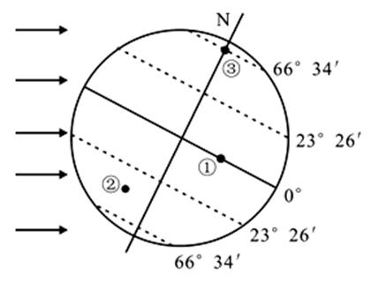
- 下图为12月22日太阳光照射地球的示意图，读图回答问题。(8分)
(1)在图中画出晨昏线，并用阴影表示夜半球。（2分）
(2)图中①地昼长为_____小时，此时③地的地方时是_____时。
(3)①②③地的夜长由长到短的排序是___________。
(4)此时，图中①②③地正午太阳高度由大到小的排序是___________。
(5)此时，全球正午太阳高度角达到最小值的区域是_____________。
(6)当日包头市（41°N）正午太阳高度是________。

包九中2015-2016学年度第一学期期中考试
高一地理试题参考答案
01-20 ABADA CADBC ABBCA CACCD
21-40 BDBCB CBADB CDDCA DBBDA

41. (12分) (1)南；图略 (2)晨昏线；晨线；逆时针或自西向东(3)0或24；0°；47°（4）3时 (5)12月21；21时10分 (6)东

42. (10分)（1）春分或秋分；（0°，180°E） （2）18时；0°（3）C （4）3月20日20时；BAC；CAB

43. (10分)（1）昏线（晨昏线） （2）① ③（3）6月22日前后；北回归线或23°26'N）；由北回归线向南北两侧递减 （4）南回归线或23º26´S （5）短；短于；C

44. (8分)（1）图略 （2）12；24 （3）③①②（4）②①③ （5）北半球 (6)25.5°

